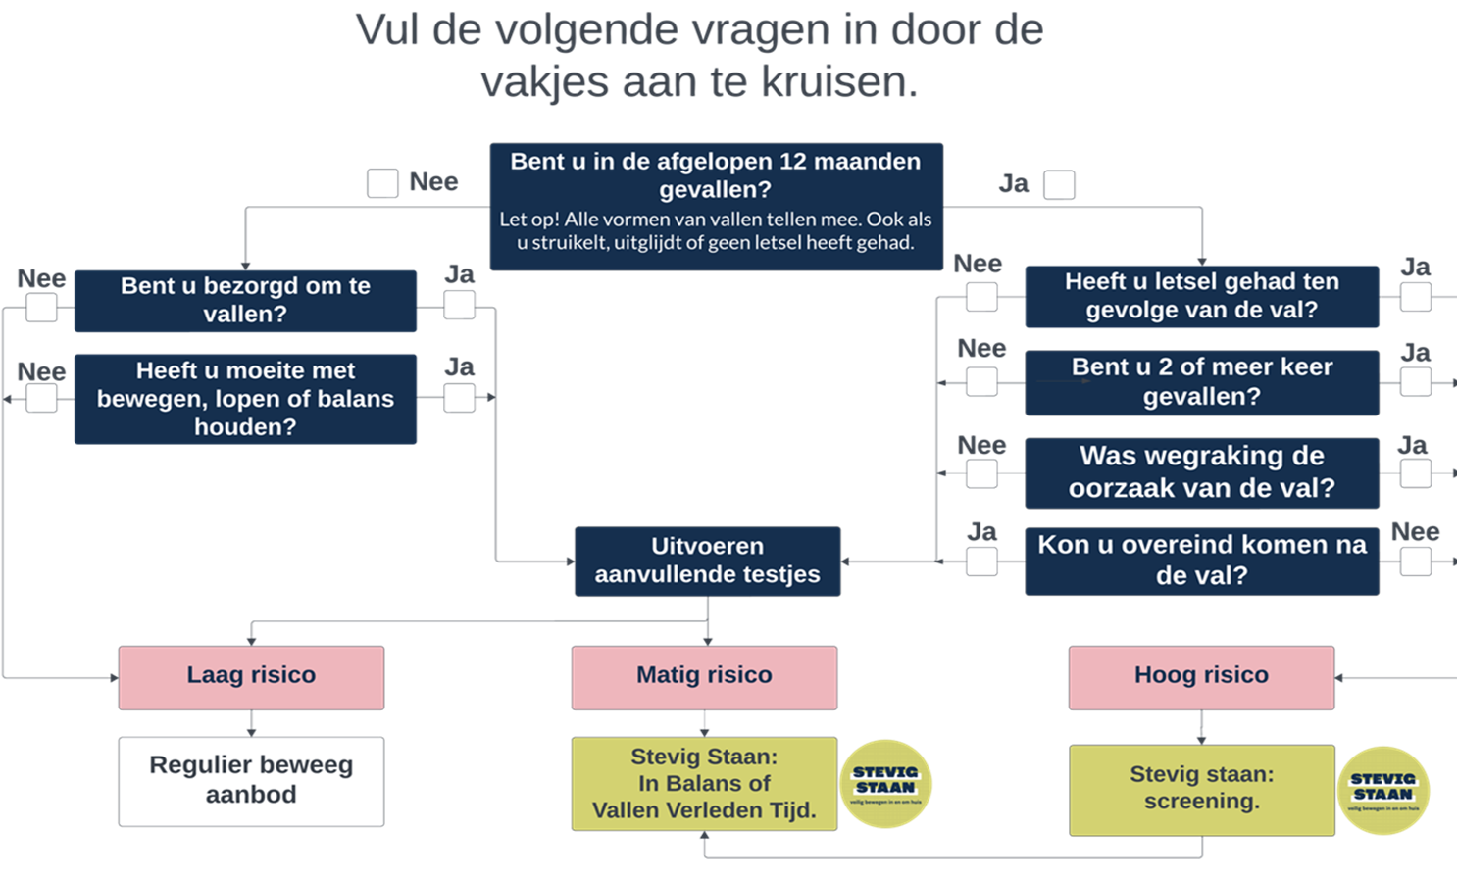
Naam: Woonplaats: Adres:
Leeftijd: …….. jaar Telefoonnummer: Osteoporose(botontkalking): JA / NEE
Geboortedatum:

